Ciekawostki o książkach – od Gutenberga do e-booka
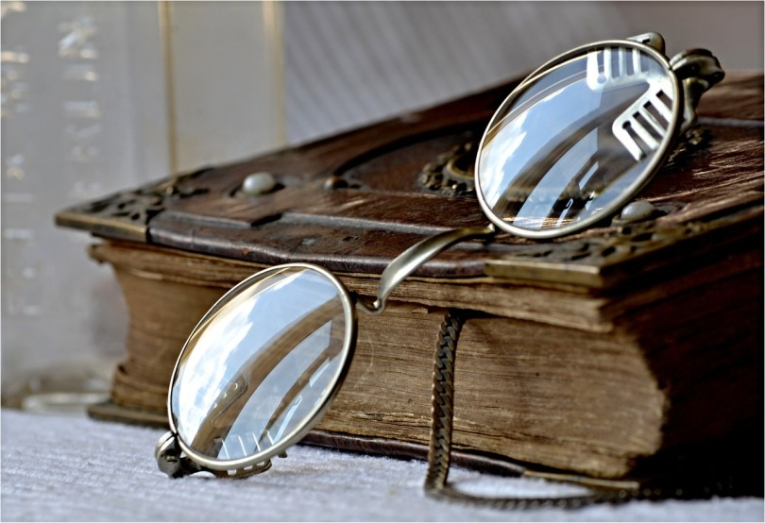

Co można było kupić za jedną książkę w średniowieczu? Kiedy zaczęto numerować strony? Co ma wspólnego czytanie z Alzheimerem?
Ciekawostki o książkach, mało znane fakty, wszelkiego rodzaju encyklopedyczne nowinki, chyba każdy z nas lubi czytać. Oczywiście każdy ze swojej ulubionej dziedziny. W tym wpisie znajdziecie różne, mało popularne, informacje o książkach, czytelnikach, czytaniu… Wszystko, co chcecie wiedzieć, a czego nie wiecie.
Jeśli dotrwacie do końca, będzie miło…

Dawno, dawno, temu…
1. Pierwszą książkę, która powstała przy użyciu ruchomej czcionki, wydrukowano w Korei w 1234 roku. Jest to „Kompendium rytów i obrządków”, a upraszczając to podręczny zbiór podstawowych zwyczajów i sposobów zachowania. Książkę mającą 50 tomów wydrukowano w 28 kopiach.
2. Jan Gutenberg jest uważany za wynalazcę druku, a rok, w którym tego dokonał to 1450. Pierwsze wydrukowane książki to Biblia i Księga Wszelkiej Mądrości.

3. Kolorowy druk pochodzi z Chin. Wynaleziono go w 1107 roku. Wydrukowano wówczas trójkolorowe papierowe banknoty, żeby je zabezpieczyć przed fałszowaniem.

4. Pierwsze książki w języku polskim powstały w XIV wieku.

5. Pierwsza polska drukarnia została założona w Krakowie w 1473 roku przez Kaspara Straube pochodzącego z Bawarii. W czasie jej działalności drukarz wydał cztery materiały. Jednym z nich był kalendarz na 1474 rok. Uważa się go za najstarszy polski druk.

6. Strony w książkach zaczęto numerować w XVI wieku, a przecinki pojawiły się na przełomie XV i XVI wieku.

7. Książki rękopiśmienne w czasach średniowiecza zdobione były srebrem, złotem i drogimi kamieniami. Za jedną książkę można było kupić kilka wiosek.

8. Początków noweli należy szukać w Jonii (starożytna kraina położona w Azji Mniejszej), spopularyzowana i rozwinięta została jednak w Grecji, a ta, którą znamy teraz kształtowała się we Włoszech.

9. Po raz pierwszy seria książek kieszonkowych pojawiła się w Anglii w 1935 roku. Wypuściło ją wydawnictwo „Pingwin”.

10. Książkę napisaną alfabetem Braille’a wydrukowano po raz pierwszy w 1837 w Instytucie dla Niewidomych w Paryżu.

11. Literatura dla dzieci i młodzieży zaczęła powstawać dopiero w XVIII wieku. Wcześniej nie istniała, a najmłodsi czytali te same książki co dorośli.

12. Maszynę do pisania wynalazł Christopher Latham Sholes. Jej pierwszy użyteczny model powstał w 1867. Stało się to przypadkiem, kiedy próbowano stworzyć urządzenie do numerowania stron książek. Pierwsza maszyna do pisania miała napęd pedałowy, ponieważ Sholes zainspirował się ówczesną maszyną do szycia.

13. Pierwsza książka napisana na maszynie to „Przygody Tomka Sawyera”. Mark Twain swoje urządzenie kupił w Bostonie za 125 dolarów.

14. W minionych czasach książki były bardzo drogim i ekskluzywnym towarem. Dlatego też trzeba było je zabezpieczać przed kradzieżami. Znaleziono ciekawe rozwiązanie. Książki mocowano do regałów łańcuchami. Długość i grubość łańcucha zależała od gabarytów książki. Zawsze na jego końcu znajdowało się kółko, które należało przypiąć do drąga. Natomiast ten przymocowany był nad stołem dla czytelników.

W stronę nowoczesności
15. Za pierwszy projekt e-czytnika uznaje się pomysł z 1935 roku. Jego autor to Bob Brown. Urządzenie nazwał „The Readies”. Sprzęt nie przypominał współczesnych urządzeń do czytania. Wyglądał raczej jak filmowy rzutnik.

16. Pierwszy e-book prawdopodobnie powstał pod koniec lat 40. – Index Thomasticus. Nie było to dzieło fabularne, a elektroniczny index zawierający notatki z prac Tomasza z Akwinu. Tego nietypowego e-booka stworzył włoski jezuita Roberto Busa.

17. E-booki zaczęto sprzedawać masowo od 2002 roku. Czołowymi dystrybutorami e-książek były dwa wielkie wydawnictwa, Random House i Harper Collins.

18. Stephen King udostępnił w internecie w 2000 roku swoje opowiadanie „Jazda na kuli”(„Riding the Bullet”). W ciągu pierwszych 24 godzin pobrano ponad 400 tysięcy kopii pliku.

Czytelnicy
19. Pierwsza książka określona mianem „bestsellera” była autorstwa amerykańskiej pisarki Alice Brown. Tytuł powieści z 1889 roku to „Fools Of Nature”.

20. Były amerykański prezydent Theodore Roosevelt, podobno czytał średnio jedną książkę dziennie.

21. Najwięksi czytelnicy mieszkają w Indiach. Hindusi czytają średnio ponad 10 godzin tygodniowo.

22. W naszym kraju najwięcej czytają ludzie młodzi. Stanowią oni pond 70% czytelników.

23. Ponad dwa miliony funtów – tyle w ciągu roku wydają Brytyjczycy na zakup książek. Jedna piąta tej sumy jest przeznaczana na książki dla dzieci.

24. W Polsce w przeciętnym gospodarstwie domowym na książki (bez uwzględnienia podręczników), w skali roku, wydaje się niewiele ponad 20 zł (dane z roku 2014).

Warto czytać!
25. Regularne czytanie to jeden ze sposobów na zapobieganie chorobie Alzheimera. Dowodzą tego badania amerykańskich naukowców z Narodowej Akademii Nauk Stanów Zjednoczonych.

